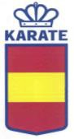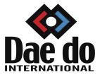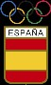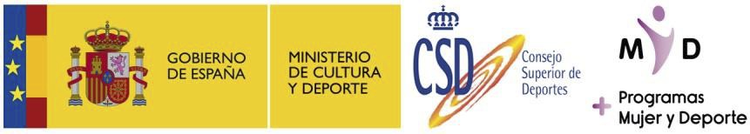Real Federación Española de Karate y D.A.
www.rfek.es

CIRCULAR Nº: 6
CURSO de ESPECIALISTA en AUTODEFENSA y SEGURIDAD INFANTIL/ANTIBULLING” Características -
Desde la federación seguimos con los cursos programados On-Line. En esta ocasión y
cerrando el ciclo, anunciamos la realización del curso de ESPECIALISTA en defensa y seguridad
infantil; en el que profundizaremos sobre los conceptos ya vistos y ampliaremos contenidos.
Como en los curso pasados, continuaremos esta formación de forma telemática, a través de la plataforma ZOOM, para facilitar el acceso a la misma, abriéndose de igual forma, un grupo de WhatsApp a los participantes, en donde se enviarán las claves de acceso a la plataforma, con suficiente tiempo de antelación.

También e incidiendo en los requisitos ya mencionados, los cursos tendrán un doble propósito:

1. La formación, mediante recursos específicos, para todos cuantos estén interesados en
esta materia. Se les entregará:

o Certificado de Aprovechamiento de Autodefensa Infantil Nivel II. (14-15 de
Noviembre)
o Certificado de Aprovechamiento de Autodefensa Infantil Nivel III. (Por concretar
en 2021)
2. La capacitación, mediante una titulación especializada en este ámbito que avale su
capacidad y competencia; para aquellos docentes que reúnan los requisitos técnicos y
administrativos exigidos:

o Experto en Autodefensa Infantil -
( Necesaria titulación de E. Regional / Nivel II de Karate y
2º Dan de Goshin por la RFEK). A realizar el 14-15 de Noviembre de 2020

o Especialista en Autodefensa Infantil -
( Necesaria la titulación de E. Nacional / Nivel III de Karate y 3º Dan de Goshin por la RFEK). Por concretar en 2021

Los cursos serán abiertos a todos los practicantes de karate y Goshin y a todos los C. Negros de Karate con la finalidad de formación, si bien, para el acceso a la TITULACIÓN, se deberán acreditar la posesión de los requisitos mencionados.

Miembro del
Comité Olímpico
Español

Real Federación Española de Karate y D.A.
www.rfek.es

Lugar -
• Libre elección del participante. Fecha y hora -

• Sábado 27 y domingo 28 de Febrero de 2021
• Sábado Mañana - De 10 h. a 13 h.( descanso a mitad de jornada)
• Sábado Tarde - De 16 h. a 19 h. ( descanso a mitad de jornada)
• Domingo Mañana - De 10 h. a 12 h. ( descanso a mitad de jornada)
(Solo para quienes accedan a titulación)

Nota:
• Se ruega puntualidad. Se comienza a las 10 en punto. • No se permite la grabación en video.

Para justificar la participación y asistencia, se deberá acceder a la plataforma, con el micrófono cerrado pero con el video abierto

Profesor y ponente -

• José Luis Prieto Méndez 8º Dan Karate y 6º Dan de Goshin Director del Dto. Nacional de
Autodefensa.

Destinatarios -

• A todos los practicantes de Karate y Disciplinas asociadas de la RFEK y DA. con licencia
anual federativa actualizada.

Inscripciones -

• A través de las Federaciones Autonómicas de Karate antes del Viernes 19 de Febrero de
2021.
• Los cursillistas deberán tener en vigor la Licencia Federativa Autonomica para el año
2021.
• El club al que pertenezcan deberá tener en vigor la licencia nacional del Club (100
euros).

Cuotas -

- Por curso - 30 Euros por curso y licencia del año en curso.
- Por titulación - 60 euros.
Se abonará con posterioridad, en el momento de presentar ante la RFEK, los requisitos necesarios:
Justificando asistencia al curso y de titulación en Karate.

Miembro del
Comité Olímpico
Español

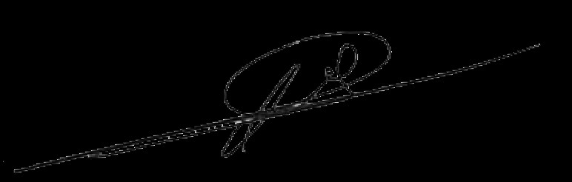Real Federación Española de Karate y D.A.
www.rfek.es

Material -

• Ropa cómoda.
• Bolígrafo y libreta para anotaciones.

Contenido del Curso -

1. Sesión matinal del Sábado ( de 10 a 13 h.)
• Bases teóricas - Aspectos genéricos concernientes a las características del
Bulling.
• Recursos teórico-prácticos.

2. Sesión de tarde del Sábado. (de 16 a19 h)
o Bases teóricas - Aspectos técnicos específicos
o Recursos técnico-prácticos
o Coloquio

3. Sesión matinal del Domingo. (de 10 a 12h.)
• Aspectos didácticos y ejemplificaciones. • Coloquio.
Madrid 19 de enero de 2021
EL PRESIDENTE

Antonio Moreno Marqueño

DESTINATARIOS: TODAS LAS REGIONALES DE LA FEDERACIÓN ESPAÑOLA DE KARATE

Miembro del
Comité Olímpico
Español

